**Guía N° 5**

**Programa Integración Escolar**

**Objetivo:** Leer y comprender diversos tipos de textos, extrayendo información explicita e implícita, aplicando estrategias de comprensión lectora enseñadas en clases.

**Condorito millonario**

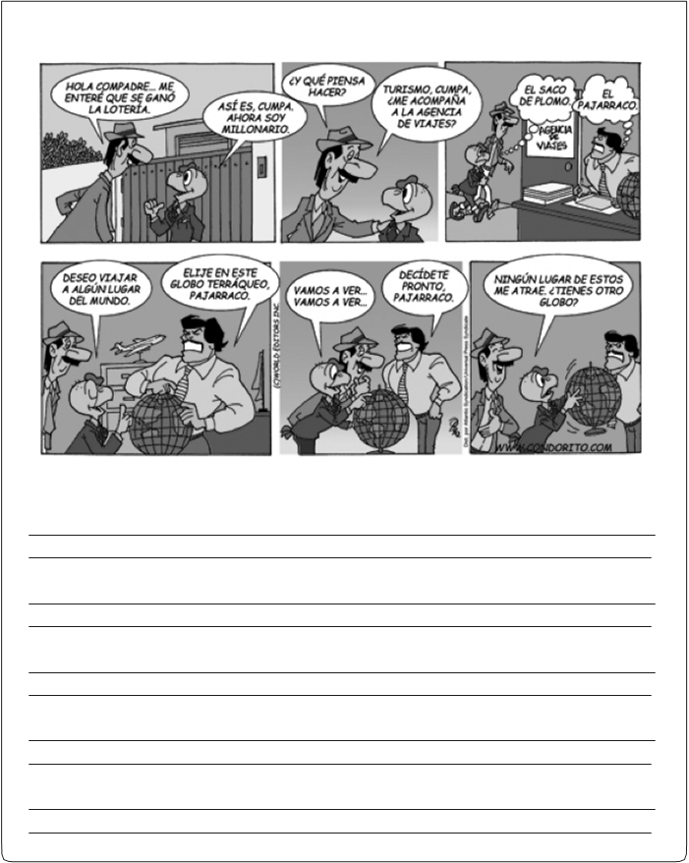

**Lee y responde:**

1. ¿Cuál es la finalidad del texto que acabas de leer?

|  |
| --- |
|  |
|  |

2 ¿Cómo se llama este tipo de texto?

|  |
| --- |
|  |
|  |

1. ¿Qué sabes de Condorito y de su creador?

|  |
| --- |
|  |
|  |

1. ¿Qué más te gustaría saber de él? Anótalo, busca información y escribe la respuesta a tu inquietud.

|  |
| --- |
|  |
|  |

1. ¿Qué característica de personalidad demuestra tener el señor que atiende en la agencia de viajes?

|  |
| --- |
|  |
|  |

**Actividad 2**

Marca una cruz en el personaje que dice, piensa o hace lo siguiente, según el texto:

|  |  |  |  |
| --- | --- | --- | --- |
|  | **Condorito** | **Cumpa** | **Señor Agencia Viajes** |
| Me enteré que se ganó la lotería. |  |  |  |
| Vamos a ver... |  |  |  |
| Decídete pronto |  |  |  |
| ¿Me acompaña a...? |  |  |  |
| Ahora soy millonario |  |  |  |
| ¿Qué piensa hacer? |  |  |  |
| ¿Tienes otro globo? |  |  |  |
| Elige en este globo terráqueo. |  |  |  |

**Lee y selecciona la respuesta correcta:**

1. ¿Qué le pasó a Condorito?
   1. Se ganó el Loto
   2. Se ganó la lotería.
   3. Le regalaron plata.
   4. Le llegó una herencia.
2. Condorito le pide al Cumpa que lo acompañe a:
   1. Visitar a un amigo.
   2. Ir a la agencia de viajes.
   3. Viajar por el Caribe.
   4. Depositar la plata en el banco.
3. Los apodos “saco de plomo” y “pajarraco” son:
   1. Tiernos
   2. Ofensivos
   3. Amistosos
   4. Simpáticos
4. Del texto podemos inferir que Condorito:
   1. Quería hacer un viaje al espacio.
   2. No conocía los globos terráqueos.
   3. Quería molestar al saco de plomo.
   4. En realidad, no tenía ganas de viajar.

Recuerda enviar tus dudas y/o actividades al correo [rominarobles.piefrancia@gmail.com](mailto:rominarobles.piefrancia@gmail.com)